SOSIALISASI BANTUAN HIDUP DASAR KEPADA PEGAWAI TENAGA KESEHATAN DI RUMAH SAKIT UMUM SEMBIRING

Basic Life Support Socialization for Healthcare Staff at Sembiring General Hospital

Efrata, Herlina J. EL- Matury*, Elmina Tampubolon, Rizka Annisa
Fakultas Kesehatan Masyarakat, Institut Kesehatan Deli Husada Deli Tua, Deli Serdang, Sumatera Utara, 20355, Indonesia
Corresponding e-mail: herlinajelmatury.hjem@gmail.com

Abstract
The Basic Life Support (BLS) socialization program is an essential effort to enhance the preparedness of healthcare staff in hospitals when facing medical emergencies, particularly cases of cardiac arrest and respiratory distress. This activity aims to improve participants’ knowledge and basic skills, enabling them to provide immediate first aid before medical professionals arrives. The methods included lectures, hands-on practice using manikins, and evaluations through both theoretical and practical tests. The results indicated an increase in participants’ understanding of BLS concepts and their ability to perform fundamental actions, such as chest compressions and airway management, according to standard procedures. Participants’ enthusiasm during discussions and practice sessions also reflected the effectiveness of the training method. Therefore, BLS socialization has proven to be an effective strategy to strengthen preparedness, improve patient safety, and foster an emergency-responsive culture within the hospital environment.

Keywords: basic life support, cardiopulmonary resuscitation, emergency preparedness, hospital, first aid

Abstrak
Sosialisasi Bantuan Hidup Dasar (BHD) merupakan upaya penting dalam meningkatkan kesiapsiagaan pegawai tenaga kesehatan di rumah sakit terhadap kondisi gawat darurat, khususnya kasus henti jantung dan gangguan pernapasan. Kegiatan ini bertujuan untuk meningkatkan pengetahuan dan keterampilan dasar peserta, sehingga mereka mampu memberikan pertolongan pertama secara cepat sebelum tim medis tiba. Metode yang digunakan meliputi penyampaian materi, praktik langsung dengan media manikin, serta evaluasi melalui tes teori dan praktik. Hasil kegiatan menunjukkan adanya peningkatan pemahaman peserta mengenai konsep dasar BHD serta kemampuan melakukan tindakan dasar, seperti kompresi dada dan menjaga jalan napas sesuai standar. Antusiasme peserta dalam diskusi dan praktik juga mencerminkan efektivitas metode pelatihan. Dengan demikian, sosialisasi BHD terbukti menjadi strategi yang efektif dalam membangun kesiapsiagaan, meningkatkan keselamatan pasien, serta memperkuat budaya tanggap darurat di lingkungan rumah sakit.

Kata Kunci : bantuan hidup dasar, resusitasi jantung paru, kesiapsiagaan darurat, rumah sakit, pertolongan pertama pada kegawatdaruratan.

- PENDAHULUAN
Sosialisasi Bantuan Hidup Dasar (BHD) bagi pegawai tenaga kesehatan di Rumah Sakit Umum Sembiring merupakan upaya penting untuk meningkatkan pemahaman serta keterampilan dalam memberikan pertolongan pertama pada korban henti jantung maupun gangguan pernapasan. Kegiatan ini bertujuan agar seluruh staf rumah sakit, meskipun memiliki latar belakang kesehatan, perlu terus diberikan pelatihan agar mampu bertindak cepat dan tepat dalam kondisi darurat, sehingga mampu mencegah risiko kerusakan otak permanen maupun kematian sebelum tenaga medis profesional memberikan penanganan lebih lanjut.
Pentingnya sosialisasi Bantuan Hidup Dasar (BHD) di rumah sakit tidak dapat diabaikan, mengingat kasus henti jantung dapat terjadi kapan saja, termasuk di lingkungan rumah sakit. Dalam kondisi seperti ini, setiap detik sangat berharga karena respons cepat dari orang yang berada di dekat korban sangat menentukan peluang keselamatan. Oleh karena itu, bukan hanya tenaga medis, tetapi seluruh karyawan, termasuk pegawai tenaga kesehatan, memiliki tanggung jawab bersama untuk menciptakan lingkungan rumah sakit yang aman dan tanggap terhadap keadaan darurat. Melalui sosialisasi ini, pegawai tenaga kesehatan memperoleh manfaat yang signifikan, antara lain peningkatan pengetahuan dan rasa percaya diri untuk bertindak dalam situasi kritis, kesiapsiagaan yang lebih baik dalam menghadapi keadaan darurat baik di dalam maupun di luar lingkungan kerja, serta kesempatan untuk berperan aktif sebagai bagian dari tim penolong di RSUD Sembiring.
Dalam kegiatan Pelatihan Bantuan Hidup Dasar (BHD), para peserta mendapatkan materi terkait tindakan darurat untuk membuka jalan napas, membantu pernapasan, dan menjaga sirkulasi darah tanpa menggunakan alat khusus. BHD memiliki peran krusial, terutama bagi pasien dengan henti jantung, mengingat tiga perempat kasusnya terjadi di luar rumah sakit. Gagalnya upaya penyelamatan sering kali disebabkan oleh kurangnya pengetahuan tentang lokasi yang tepat untuk melakukan kompresi dada. Dengan meningkatnya angka kejadian trauma, kemampuan melakukan BHD menjadi semakin penting, sehingga setiap orang, baik tenaga medis maupun non-medis, perlu memiliki keterampilan ini. Pelatihan BHD di RSU Sembiring Delitua ini bertujuan untuk mengetahui tingkat pengetahuan karyawan khususnya tenaga kesehatan mengenai BHD, sekaligus meningkatkan kesadaran akan pentingnya keterampilan tersebut dalam penanganan kegawatdaruratan. Setelah memperoleh materi dan praktik langsung, seluruh peserta diwajibkan mengikuti ujian teori maupun praktik sebagai bentuk evaluasi pembelajaran.

- METODE
Kegiatan pelatihan Bantuan Hidup Dasar (BHD) bagi Pegawai tenaga kesehatan RSU Sembiring diawali dengan merancang kegiatan edukasi dan workshop BHD yang ditujukan untuk meningkatkan kesadaran dan keterampilan pegawai dalam menghadapi kasus serangan jantung. Materi yang disusun mencakup edukasi prosedur resusitasi jantung paru (RJP), dengan pelibatan tenaga medis dan dosen sebagai narasumber dan fasilitator. Sesi edukasi direncanakan selama 45 menit, diikuti oleh praktik langsung BHD dengan model pelatihan berbasis simulasi.
Pelatihan Bantuan Hidup Dasar (BHD) untuk Pegawai tenaga kesehatan RSU Sembiring yang mulai diselenggarakan pada Hari Senin Tanggal 15 September 2025 yang diselenggarakan di Ruang Pelatihan RSU Sembiring selama dua (2) hari. Pelatihan BHD ini di buka oleh Direktur RSU Sembiring Dr. dr. Alprindo Sembiring, MH.Kes. yang dimana dalam hal ini diwakili oleh Ka.Bag. SDM (Rawalven Purba, SKM.M.Kes) dan Narasumber Pelatihan dari Tim Blue Code RSU Sembiring.
Tujuan sosialisasi Bantuan Hidup Dasar (BHD) mencakup beberapa aspek penting. Pertama, meningkatkan pengetahuan peserta dengan memberikan pemahaman mengenai konsep dasar BHD, kondisi yang membutuhkan tindakan segera, serta tahapan pelaksanaannya. Kedua, meningkatkan keterampilan pegawai non-kesehatan melalui pelatihan praktik, seperti melakukan kompresi dada (CPR) dan menjaga jalan napas agar tetap terbuka. Ketiga, menjamin keselamatan pasien serta menciptakan lingkungan rumah sakit yang lebih aman dengan memastikan seluruh staf mampu memberikan respons awal secara tepat dalam situasi gawat darurat. Terakhir, mempercepat pemberian pertolongan agar korban segera mendapatkan tindakan sebelum tim medis tiba, mengingat kerusakan permanen dapat terjadi hanya dalam hitungan menit.

- HASIL
Pelatihan ini terlaksana dengan baik pada 15 September 2025 dan diikuti oleh 30 peserta dari Pegawai tenaga kesehatan, seperti perawat, bidan, laboran, radiografer, apoteker, dll di RSU Sembiring. Kegiatan edukasi yang berlangsung selama 45 menit mendapat sambutan positif, terlihat dari tingginya antusiasme peserta dalam berdiskusi serta menyampaikan pertanyaan. Materi mengenai gizi dan penanganan serangan jantung disampaikan secara interaktif oleh dua dokter narasumber, sehingga berhasil meningkatkan pemahaman dasar peserta terkait pentingnya pencegahan serta tindakan awal dalam menghadapi kasus kardiovaskular.

Gambar 1. Airway
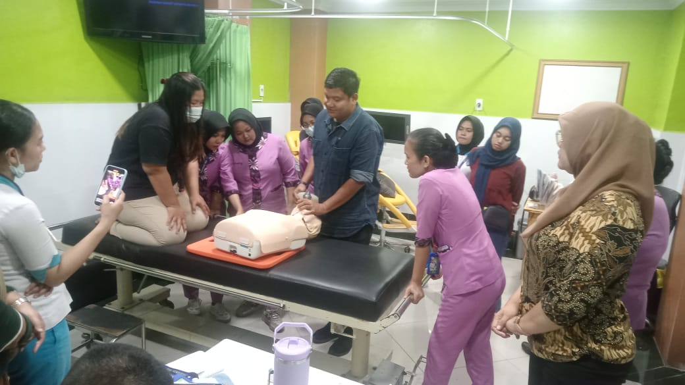
Gambar 1 menunjukkan kegiatan melakukan manuver head tilt chin lift

Gambar 2. Breathing
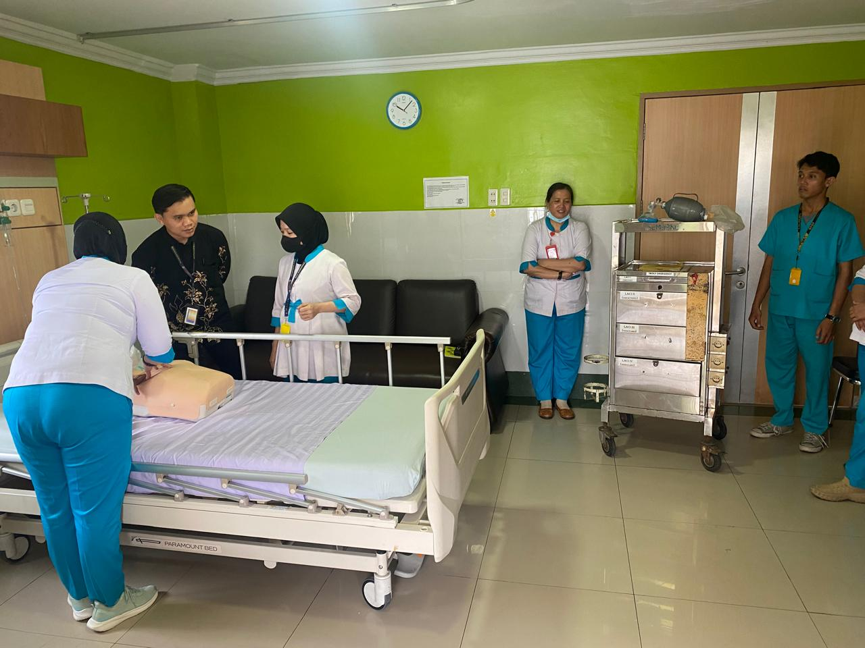
Gambar 2 kegiatan mengecek jalan nafas (pernafasan)

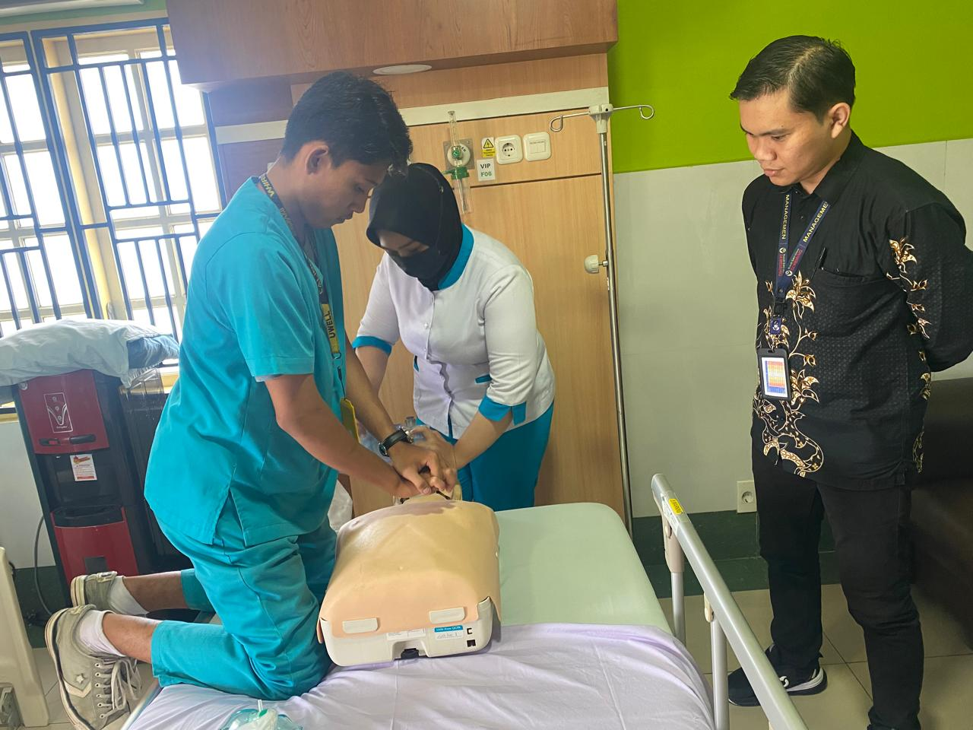
Gambar 3 kegiatan pengecekan sirkulasi dengan meraba nadi karotis (Circulation)

Dalam sesi workshop BHD, sebanyak 25 peserta berpartisipasi dalam pelatihan praktik langsung dengan pendampingan enam mahasiswa fasilitator. Peserta mempelajari tahapan resusitasi jantung paru melalui penggunaan manikin serta simulasi skenario (Gambar 1–3). Berdasarkan hasil observasi, mayoritas peserta mampu mengikuti arahan dengan baik dan menunjukkan keterampilan dasar yang cukup, seperti mengenali tanda henti jantung dan melakukan kompresi dada sesuai prosedur. Kegiatan ini menunjukkan bahwa pelatihan BHD berbasis komunitas dapat menjadi metode yang efektif untuk meningkatkan kesiapsiagaan masyarakat dalam menghadapi situasi darurat medis.

- PEMBAHASAN
Sosialisasi Bantuan Hidup Dasar (BHD) bagi pegawai non-kesehatan di rumah sakit merupakan langkah strategis untuk meningkatkan kapasitas sumber daya manusia dalam menghadapi kondisi gawat darurat. Henti jantung dan gangguan pernapasan merupakan kasus yang dapat terjadi kapan saja, bahkan di lingkungan rumah sakit, sehingga keterampilan memberikan pertolongan pertama menjadi kebutuhan mendesak. Pelaksanaan sosialisasi ini terbukti mampu meningkatkan pengetahuan peserta mengenai konsep dasar BHD, termasuk tanda-tanda kegawatdaruratan serta langkah-langkah yang harus dilakukan. Selain itu, keterampilan praktis seperti melakukan kompresi dada (CPR) dan menjaga jalan napas merupakan aspek penting yang ditekankan dalam pelatihan. Melalui praktik langsung dengan media manikin dan simulasi skenario, peserta dilatih untuk melakukan tindakan sesuai standar sehingga lebih percaya diri dalam memberikan pertolongan. Hal ini menunjukkan bahwa meskipun memiliki latar belakang medis, pegawai tenaga kesehatan perlu terus dilibatkan secara aktif dalam menciptakan lingkungan rumah sakit yang aman dan responsif.
Penerapan BHD di kalangan tenaga kesehatan juga memiliki dampak signifikan terhadap percepatan pertolongan. Mengingat kerusakan otak permanen dapat terjadi dalam hitungan menit setelah henti jantung, tindakan awal yang cepat dari orang terdekat sangat berperan dalam meningkatkan peluang hidup korban sebelum tim medis datang. Oleh karena itu, kegiatan sosialisasi dan pelatihan BHD tidak hanya memberikan manfaat bagi individu peserta, tetapi juga memperkuat sistem keselamatan di rumah sakit secara keseluruhan. Dengan demikian, dapat disimpulkan bahwa sosialisasi BHD merupakan strategi efektif untuk meningkatkan pengetahuan, keterampilan, serta kesiapsiagaan pegawai non-kesehatan dalam menghadapi situasi darurat medis. Keberhasilan kegiatan ini mendukung terciptanya budaya keselamatan yang lebih baik, baik bagi pasien maupun seluruh lingkungan rumah sakit.

- KESIMPULAN
Sosialisasi Bantuan Hidup Dasar (BHD) bagi pegawai tenaga kesehatan di rumah sakit berhasil meningkatkan pengetahuan dan keterampilan dasar peserta dalam menghadapi kondisi gawat darurat. Dengan adanya pelatihan ini, staf tenaga medis diharapkan akan mampu memberikan pertolongan pertama secara cepat dan tepat, sehingga berkontribusi pada peningkatan keselamatan pasien serta terciptanya budaya kesiapsiagaan di lingkungan rumah sakit.

DAFTAR PUSTAKA

- American Heart Association Guideline Resuscitation (CPR) and Emergency Cardiovascular Care (ECC) of Pediatric and Neonatal Patients. Pediatric Basic Life Support. Pediatric, 2006;117:989-1004
- Bon CA. Cardiopulmonary Resuscitation (CPR). Medscape. 2021
- Panchal AR., Bartos CJ,et al. 2020. Part 3: Adult Basic and Advanced Life Support. Circulation. 142 (suppl 2): S366-468
- Diklat RSU Sembiring. 2024. Materi Pelatihan Bantuan Hidup Dasar RSU Sembiring.

